Contents

1. Create Geo Hierarchy 3

2. Dimension Hierarchy Analysis 3

# Создание view

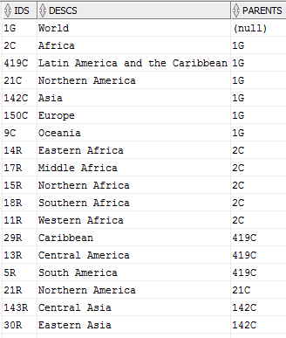

1. Гранты все были выданы в предыдущей лабе (скрипты в папке)
2. ID формировались как id объекта + G – global, C – continent, R – region, CT – city.
3. Все данные были взяты из таблиц из лабы 1.

Предварительно были созданы публичные синонимы на все необходимые таблицы.

CREATE PUBLIC SYNONYM countries FOR BL_3NF.countries;

CREATE PUBLIC SYNONYM globals FOR BL_3NF.globals;

CREATE PUBLIC SYNONYM regions FOR BL_3NF.regions;

CREATE PUBLIC SYNONYM continents FOR BL_3NF.continents;

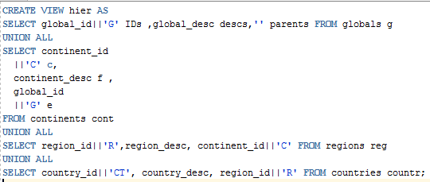

# Geo Hierarchy

Required points:

* Create denormalized structure data using CONNENT_BY

Add Additional Columns to table:

* Branch, ROOT, Leaf
* Count of children of Branch or Root
* Full path of Dependencies by Example: ROOT -> BRANCH -> BRANCH -> LEAF

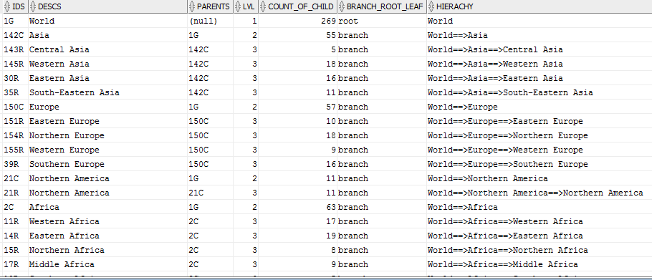

1. Level – уровень

Lvl 1 – world

Lvl 2 – Europe

Lvl 3 – Eastern Europe

Lvl 4 –Spain

1. Count of child – кол-во всех детей, для этого создавалось отдельное представление:

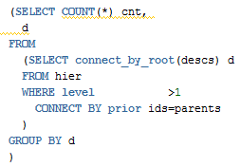

Как распределены уровни в Connect_by_root:

Lvl 1 – world-world

Lvl 2 – Europe – Eastern Europe

Lvl 3 – Europe – Spain

Lvl 4 – world - Spain

Connect_by_root возвращает родителя объекта. Поэтому мы получаем список всех родителей детей (тк level>1, то избегается ситуация, картинка для которой ниже, те ), затем группируем по имени и считаем.

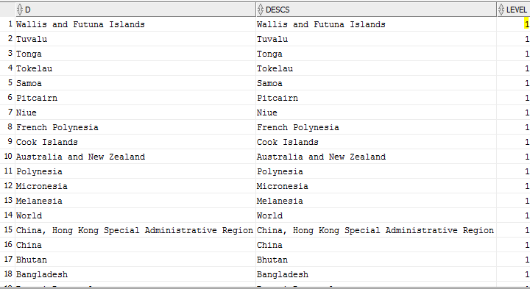

1. Branch_root_leaf - определяем, oбъект является корнем, листом или ребенком.

Также создавалось отдельное представление, чтобы найти максимальный и минимальный уровни иерархии.

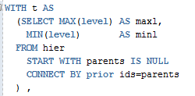

В селекте: если минимальный уровень, то корень, макисмальный – ребенок, остальные – ветки.

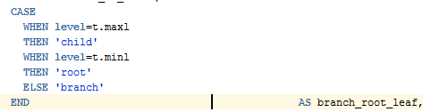

1. Сама иерархия:



Функция sys_connect_by_path возвращает всю иерархию от родителя до выбранной записи разделенной символами ‘🡺’.

Ltrim, чтобы не выводилась первая стрелка (отсекли ее).

# Dimension Hierarchy Analysis

Apply same steps to any of your business' dimensions. Use recursive WITH clause instead of CONNECT BY.

1. Данный запрос выполнен с помощью рекурсии.

Т.е. сначала селектим записи-корни(где id родиетля is null), затем присоединяем следующий уровень. Эта таблица стала par, к ней опять присоединяем следующий уровень, и так до тех пор, пока не закончатся записи.

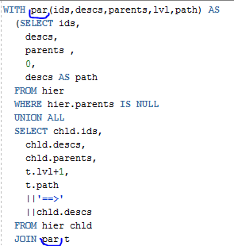

Итоговый результат:

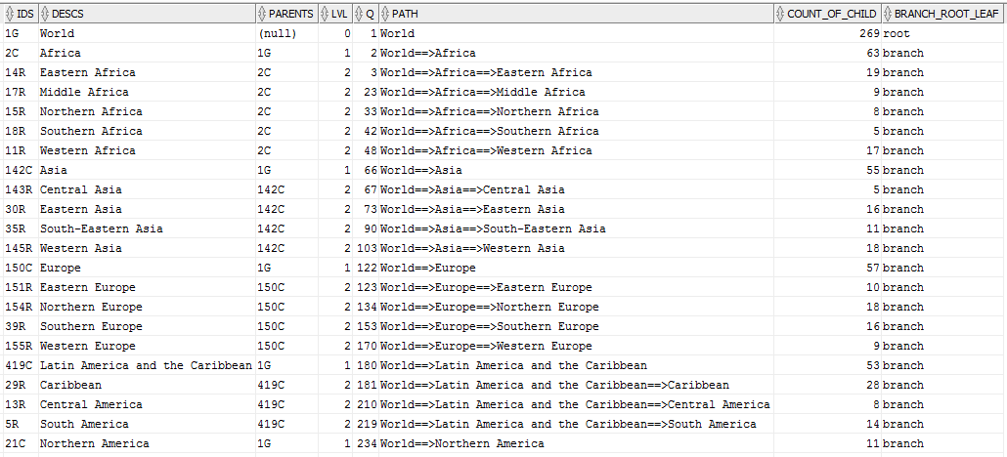

1. Path  
   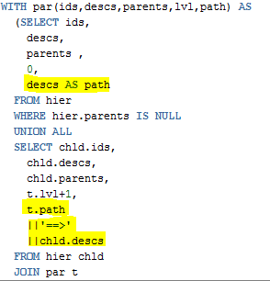
2. Branch_root_leaf

Логика аналогична предыдущему заданию.